好 书 推 荐

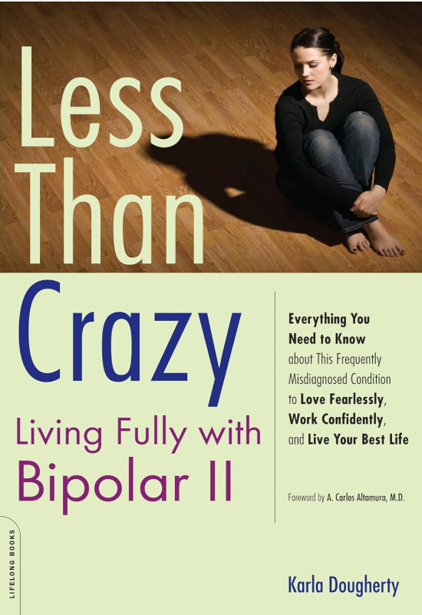
中文书名：《并非癫狂：与双相情感障碍Ⅱ型自在共生》
英文书名：LESS THAN CRAZY: Living Fully with Bipolar II
作 者：Karla Dougherty
出 版 社：Da Capo Lifelong Books
代理公司：Joelle/ANA/Jessica
页 数：255页
出版时间：2008年11月
代理地区：中国大陆、台湾
审读资料：电子稿
类 型：保健
Best Sellers Rank:
#283 in Coping with Bipolar Disorder
#395 in Mood Disorders (Books)


中简本出版记录
书 名：《双相情感障碍Ⅱ型》
作 者: 卡拉·多尔蒂
出版社: 中信出版社
出版年: 2022-7
页 数: 256
《双相情感障碍Ⅱ型》（豆瓣）

内容简介：

双相情感障碍Ⅱ型是双相障碍的一种亚型。患者进入躁狂发作周期时，会被焦虑、易怒情绪严重困扰，亢奋躁狂的状态虽未达到重度躁狂程度，却足以令其陷入难堪。

双相Ⅱ型患者根本无法成为聚会里活跃气氛的人，甚至会因过度紧张，完全不敢参与社交聚会。

此外，双相Ⅰ型患者常在抑郁阶段萌生自杀念头，而双相Ⅱ型患者则会因臆想出不存在的过错，深陷自责，彻底丧失正常生活能力。

在《并非癫狂》一书中，健康专栏作家、同时也是双相Ⅱ型患者卡拉·多尔蒂（Karla Dougherty）分享了自身患病经历，推出首部由患者亲历者撰写的专业指南，指导读者识别该病症、与之共存并好好生活。

本书兼顾成人与青少年患儿，内容通俗易懂、体系完整，涵盖病症诊断、易与双相Ⅱ型混淆的其他疾病、各类治疗方案等全面内容。

作者简介：

卡拉·多尔蒂（Karla Dougherty），《纽约时报》畅销书作家，医学、健康和营养领域的领军作家。她写了大量关于神经科学的专栏文章，内容涉及抑郁症、双相情感障碍、中风、创伤性脑损伤等。还受邀成为意大利、米兰精神病学创新会议的特邀演讲者。现在居住在新泽西州的蒙特克莱尔。

目录：

推荐序 V
序言 VII
引言 初识双相情感障碍 II 型 XI

第一部分
我是否患有双相情感障碍 II 型
——它如何影响我的生活？
第 1 章 疾病自身 3
第 2 章 轻度躁狂的定义 21
第 3 章 双相情感障碍 II 型高潮期：焦虑 31
第 4 章 双相情感障碍 II 型低谷期：抑郁 41

第二部分
我为什么会患双相情感障碍 II 型？
第 5 章 双相情感障碍患者的大脑 51
第 6 章 性格与家族病史 73
第 7 章 诊断 87
第 8 章 小儿双相情感障碍 107

第三部分
如何治疗双相情感障碍 II 型
——我怎样才能活得幸福？
第 9 章 寻医问药：药物治疗 127
第 10 章 四处求医：心理治疗 145
第 11 章 与双相情感障碍 II 型和谐共处：为健康做选择 165
第 12 章 双相情感障碍 II 型与创造力 189

后记 生活就像一个泳池 197
附录 A 每周日程 201
附录 B 参考资源 205
注释 211

感谢您的阅读！
请将反馈信息发至：版权负责人
Email：Rights@nurnberg.com.cn
安德鲁·纳伯格联合国际有限公司北京代表处
北京市海淀区中关村大街甲59号中国人民大学文化大厦1705室, 邮编：100872
电话：010-82504106, 传真：010-82504200
公司网址：http://www.nurnberg.com.cn
书目下载：http://www.nurnberg.com.cn/booklist_zh/list.aspx
书讯浏览：http://www.nurnberg.com.cn/book/book.aspx
视频推荐：http://www.nurnberg.com.cn/video/video.aspx
豆瓣小站：http://site.douban.com/110577/
新浪微博：安德鲁纳伯格公司的微博_微博 (weibo.com)
微信订阅号：ANABJ2002


